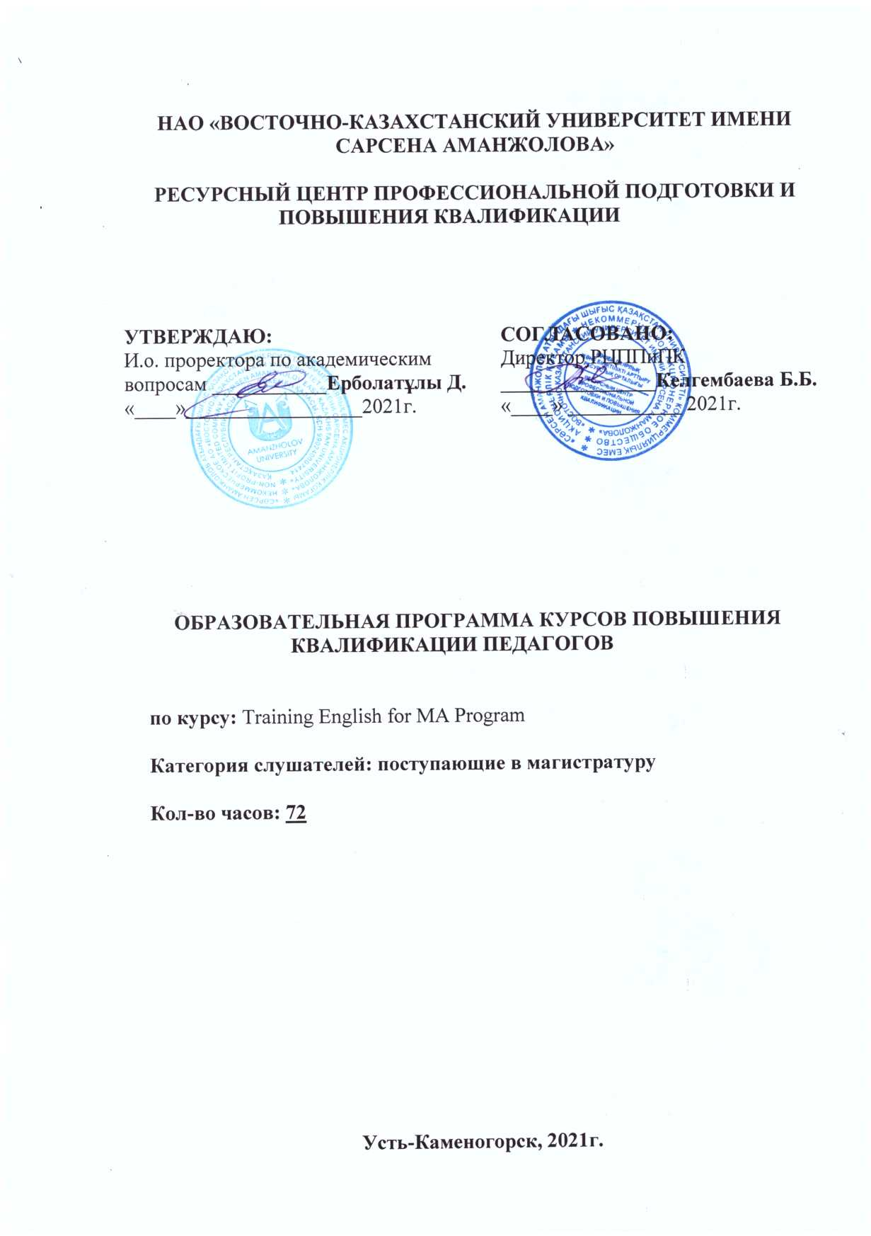

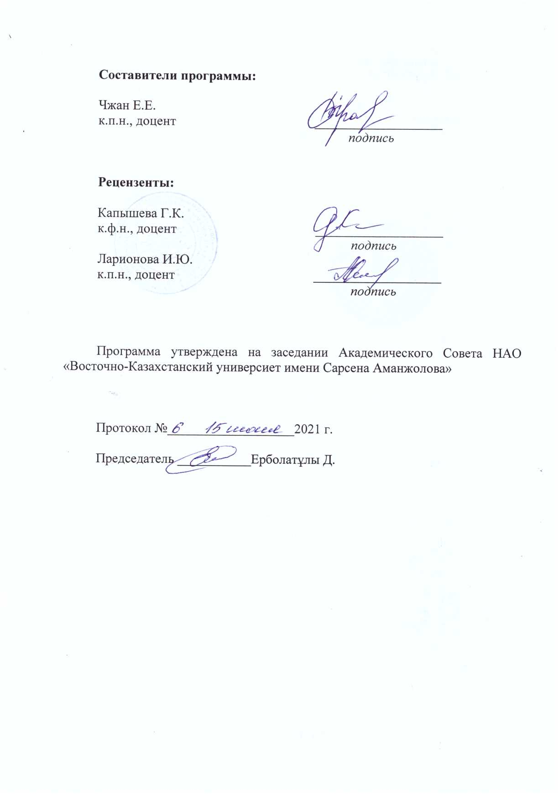

- Общие положения

Образовательная программа курсов повышения квалификации педагогов (далее – Программа) разработана с учетом основных положений и требований:
- Конституции Республики Казахстан от 30 авг.1995г.
- Закона Республики Казахстан «Об образовании»;
- Государственной программы развития образования и науки Республики Казахстан на 2020 – 2025 годы.
- Закон Республики Казахстан от 11 июля 1997 года № 151-I О языках в Республике Казахстан.

Актуальность проекта
Программа курса повышения квалификации разработана для внедрения на курсах подготовки по английскому языку для поступления в магистратуру
Общий объем курсового обучения составляет 72 часа.

- Глоссарий

Master of Arts (MA) – holder of a master's degree awarded by universities in many countries.
Academic English – entails training students, usually in a higher education setting, to use language appropriately for study.
Learning strategies – the techniques or devices which a learner may use to acquire knowledge.
Language skills – the ability to do well in the sphere of language; expertise (listening, reading, writing, speaking skills).

- Тематика Программы

Тематика программы обучения поступающих в магистратуру: «Training English for MA Program» (далее – Программа).

- Цели, задачи и ожидаемые результаты программы

Цель Программы: Course goal of "Training English for MA Program" is to measurably build on students’ academic English language skills by engaging them in listening, reading and grammar learning activities that are relevant to real world encounters in university and professional workplace environments.
Основные задачи:
Listening
At the completion of the course, students will be able to:
1. Use academic listening strategies; including prediction, identification of main ideas and specific details, and note taking.
2. Respond appropriately to spoken instructions.
3. Recognize formal and informal spoken English.
4. Identify phonetic differences in spoken English.
Reading
At the completion of the course, students will be able to:
1. Read and comprehend authentic English language publications relating to university life; including print and online newspapers, brochures, course catalogues, campus maps, and internet-based communication platforms.
2. Demonstrate a working knowledge of appropriate reading and pre-reading
strategies; including scanning, annotating, predicting outcomes, making inferences,
and identifying stated or implied main ideas and supporting details.
3. Use strategies to ascertain meaning from unfamiliar vocabulary encountered in context.
4. Increase reading rate.
5. Understand a writer’s purpose.
Grammar
At the completion of the course, students will be able to:
1. Demonstrate an at-level understanding and application of grammar rules; including the appropriate use of verb tenses, subject-verb agreement, modals, personal pronouns, and articles.
2. Use adverbs and adjective clauses.
3. Use comparative and superlative forms.
4. Use gerund and infinitive phrases.
5. Apply capitalization and comma use rules.
Across Multiple Language Domains
At the completion of the course, students will be able to:
1. Acquire and use new academic vocabulary.
2. Demonstrate at-level understanding of grammar in speaking and writing.
3. Understand inconsistencies between pronunciation and spelling.
4. Identify written and spoken language patterns; including sequential events, cause and effect, compare and contrast, and problem/solution narratives.
Ожидаемые результаты:
В результате изучения у слушателей курсов должны быть сформированы компетенции:
- интегральные: работать с информацией: находить, оценивать и использовать информацию из различных источников, необходимую для решения научных и профессиональных задач.
- дифференциальные: способность решать проблемы и самостоятельно находить ответы на вопросы, возникающие в процессе учебного, социально-культурного и профессионального или бытового общения на иностранном языке.
- личностные:
аудирование - воспринимать и понимать иноязычную речь в записи на слух, а также глобальное и детальное понимание прослушанного текста с опорой на изученный языковой материал;
чтение – извлекать информацию из заданного объема, понимать содержание разных жанровых текстов, устанавливать их логическую последовательность;
лексико-грамматический блок – владеть наиболее употребительной (базовой) грамматикой и основными грамматическими явлениями; базовой лексикой, основной терминологией специальности.

Формирование иноязычной коммуникативной компетенции включает развитие следующих компетенций:
языковая компетенция: знание лексических, грамматических и фонетических единиц, а также навыки и умения их использования при порождении и восприятии иноязычных высказываний;
дискурсивная компетенция: способность построения целостных, связных и логичных высказываний (дискурсов) разных функциональных стилей в устной и письменной профессионально значимой коммуникации на основе понимания различных видов текстов при чтении и аудировании;
стратегическая компетенция: способность использовать вербальные и невербальные стратегии для компенсации пробелов, связанных с недостаточным владением языком;
социолингвистическая компетенция: способность использовать и преобразовывать языковые формы в соответствии с социальными и культурными параметрами взаимодействия в сфере профессиональной коммуникации;
компенсаторная (стратегическая) компетенция – развитие умений выходить из положения в условиях дефицита языковых средств при получении и передаче информации;
учебно-познавательная компетенция – дальнейшее развитие автономии за счет укрепления общих и специальных учебных умений; овладение способами и приемами самостоятельного изучения языков и культур, в том числе с использованием ИКТ.

5. Структура и содержание программы

Для формирования у слушателя профессиональных знаний, умений и навыков, соответствующих обозначенной цели и задачам, Программа предусматривает входную диагностику, освоение 4 модулей и итоговое тестирование.
Программой предусмотрено изучение 10 тематических разделов, направленных на формирование иноязычных речевых навыков.
По окончании курса обучающиеся достигают ожидаемых результатов, позволяющих достигнуть необходимый уровень академического английского языка.
Курс включает методические решения, стратегии и материалы для подготовки к международным экзаменам по английскому языку IELTS и TOEFL.
Общий объем курсового обучения составляет 72 академических часа.
Продолжительность обучения составляет 2 месяца. При этом, практическое обучение составляет 40 часов, входная диагностика и итоговое тестирование (работа) – 5 часов, самостоятельная работа слушателя включает выполнение заданий, ведение словаря, подготовку к итоговому тесту – 27 часов.

- Организация учебного процесса

Организация учебного процесса по Программе предусматривает проведение очных (практических) и (или) дистанционных (онлайн) занятий, а также самостоятельную работу слушателя, практику на рабочем месте. Для повышения эффективности образовательного процесса реализация Программы осуществляется на основе инновационных образовательных технологий, в том числе информационно-коммуникационных технологий, форм, подходов, методов оценивания, обучения и контроля.
Программа включает использование обратной связи и рефлексии, активных и интерактивных методов обучения: дидактические игры, анализ конкретных ситуаций, решение проблемных задач, мозговая атака, дискуссии.

6.1 План Программы

П/п | Виды учебных занятий по модулям | Количество  часов | Примечание
1 | Входная диагностика | 2
2 | Практические занятия | 40
3 | Самостоятельная работа слушателя | 27
4 | Итоговый контроль | 3
5 | Посткурсовое сопровождение
 | Всего | 72

6.2 Практические занятия (Workshop)

№ темы | Наименование тем занятий | Содержание тем | Объем в часах | Примечание
Тема 1 | Test 1  Listening  Reading  Grammar  Vocabulary | Text 1. Elizabeth Blackwell, the first Woman-doctor in the US.  Text 2. Vienna vegetable  orchestra.  Text 1. For love or money.  Text 2.  North American species of  swans.  Text 3. The Tower of  London. Text 4. The last  candidate  The Noun. | 4
Тема 2 | Test 2  Listening  Reading  Grammar  Vocabulary | Text 3. ‘Dolphin guest’  attraction on Bermuda.  Text 1. Green madness. Text 2. Which is better? Text 3. London taxi driver’s story. Text 4. Mall of America  The Article. | 4
Тема 3 | Test 3  Listening  Reading  Grammar  Vocabulary | Text 4. Anita Roddick’s body  shop  Text 1. Mime in Britain. Text 2. Inventions made by amateurs. Text 3. The life of early Britons. Text 4. Desert animals  The Adjective. | 4
Тема 4 | Test 4  Listening  Reading  Grammar  Vocabulary | Text 1. The 38th International  Physics Olympiad.  Text 1. Ocean liners. Text 2.  The power of imagination  The Pronoun. | 4
Тема 5 | Test 5  Listening  Reading  Grammar  Vocabulary | Text 2. Financial aid for blind  And visually impaired.  Text 3. Because she was a  Negro woman. Text 4. The  problems of inventors  The Numeral. | 4
Тема 6 | Test 6  Listening  Reading  Grammar  Vocabulary | Text 3. Green school  Text 1. Boom towns. Text 2.  We can help  The Verb. | 4
Тема 7 | Test 7  Listening  Reading  Grammar  Vocabulary | Text 4. Summer camp in the  US  Text 3. The World wide web. Text 4. Modern Sun worshippers  The Non-finite Verb Forms. | 4
Тема 8 | Test 8  Listening  Reading  Grammar  Vocabulary | Text 1. Dialogue  Text 1. Some statistics. Text  2. Businessmen outside the  law.  The Adverb. The Preposition. | 4
Тема 9 | Test 9  Listening  Reading  Grammar  Vocabulary | Text 2. Money rush in  California  Text 3. Looking to the future.  Text 4. Market women  The Mood. | 4
Тема 10 | Test 10  Listening  Reading  Grammar  Vocabulary | Text 3. Interview with Lara  Croft.  Text 4. Business seminars for  young  Text 1. New Zeland. Text 2. Queen Victoria. Text 3. Press in Britain. Text 4. Different kinds of money  Lexicology | 4

  - Модульная программа курса

п/п | Темы модуля | Кол-во часов | Лекции | Практические часы
 | Listening | 10 |  | 10
1 | Text 1. Elizabeth Blackwell, the first woman doctor in the US. Text 2. Vienna vegetable orchestra
2 | Text 3. ‘Dolphin guest’ attraction on Bermuda
3 | Text 4. Anita Roddick’s body shop
4 | Text 1. The 38th International Physics Olympiad.
5 | Text 2. Financial aid for blind and visually impaired
6 | Text 3. Green school
7 | Text 4. Summer camp in the US
8 | Text 1. Dialogue
9 | Text 2. Money rush in California
10 | Text 3. Interview with Lara Croft. Text 4. Business seminars for young
 | Reading | 15 |  | 15
1 | Text 1. For love or money. Text 2. North American species of swans. Text 3. The Tower of London. Text 4. The last candidate
2 | Text 1. Green madness. Text 2. Which is better? Text 3. London taxi driver’s story. Text 4. Mall of America
3 | Text 1. Mime in Britain. Text 2. Inventions made by amateurs. Text 3. The life of early Britons. Text 4. Desert animals
4 | Text 1. Ocean liners. Text 2. The power of imagination
5 | Text 3. Because she was a Negro woman. Text 4. The problems of inventors
6 | Text 1. Boom towns. Text 2. We can help
7 | Text 3. The World wide web. Text 4. Modern Sun worshippers
8 | Text 1. Some statistics. Text 2. Businessmen outside the law.
9 | Text 3. Looking to the future. Text 4. Market women
10 | Text 1. New Zeland. Text 2. Queen Victoria. Text 3. Press in Britain. Text 4. Different kinds of money
 | Grammar and vocabulary | 15 |  | 15
1 | The Noun. The Article. The Adjective. The Pronoun. The Numeral. The Verb. The Non-finite Verb Forms.  The Adverb. The Preposition. The Mood. Lexicology
 | Контрольно-диагностический модуль | 5 |  | 5
1 | Входная диагностика  Global Full diagnostic test | 2 |  | 2
2 | Итоговое тестирование (работа) | 3 |  | 3
 | Всего | 45 | - | 45

6.4 Межкурсовая самостоятельная работа слушателя

№№ п.п. | Наименование тем и содержание заданий | Формы контроля | Объем в часах | Примечание
11 | Выполнение заданий, ведение словаря
22 | Подготовка к итоговому тесту | тест
 | Всего | 27

7. Учебно-методическое обеспечение Программы
7.1 Практические занятия
Тема 1.
План практического занятия
Listening
Text 1. Elizabeth Blackwell, the first Woman-doctor in the US.
Text 2. Vienna vegetable orchestra.
Reading
Text 1. For love or money.
Text 2. North American species of swans.
Text 3. The Tower of London.
Text 4. The last candidate
Grammar
The Noun.
Methodical recommendations: Main references [1,2,3]. In Listening section listen to the texts 2-3 times, until you can answer the test questions. In Reading section, try to use skimming and scanning strategies in order to answer the test questions. In Grammar section, read the rule carefully, be sure you understand the examples, make up your own examples, have some practice exercises.
Тема 2.
План практического занятия
Listening
Text 3. ‘Dolphin guest’ attraction on Bermuda.
Reading
Text 1. Green madness.
Text 2. Which is better?
Text 3. London taxi driver’s story.
Text 4. Mall of America
Grammar
The Article.
Methodical recommendations: Main references [1,2,3]. In Listening section listen to the texts 2-3 times, until you can answer the test questions. In Reading section, try to use skimming and scanning strategies in order to answer the test questions. In Grammar section, read the rule carefully, be sure you understand the examples, make up your own examples, have some practice exercises.
Тема 3.
План практического занятия
Listening
Text 4. Anita Roddick’s body shop
Reading
Text 1. Mime in Britain.
Text 2. Inventions made by amateurs.
Text 3. The life of early Britons.
Text 4. Desert animals
Grammar
The Adjective.
Methodical recommendations: Main references [1,2,3]. In Listening section listen to the texts 2-3 times, until you can answer the test questions. In Reading section, try to use skimming and scanning strategies in order to answer the test questions. In Grammar section, read the rule carefully, be sure you understand the examples, make up your own examples, have some practice exercises.
Тема 4.
План практического занятия
Listening
Text 1. The 38th International Physics Olympiad.
Reading
Text 1. Ocean liners.
Text 2. The power of imagination
Grammar
The Pronoun.
Methodical recommendations: Main references [1,2,3]. In Listening section listen to the texts 2-3 times, until you can answer the test questions. In Reading section, try to use skimming and scanning strategies in order to answer the test questions. In Grammar section, read the rule carefully, be sure you understand the examples, make up your own examples, have some practice exercises.
Тема 5.
План практического занятия
Listening
Text 2. Financial aid for blind and visually impaired.
Reading
Text 3. Because she was a Negro woman.
Text 4. The problems of inventors
Grammar
The Numeral.
Methodical recommendations: Main references [1,2,3]. In Listening section listen to the texts 2-3 times, until you can answer the test questions. In Reading section, try to use skimming and scanning strategies in order to answer the test questions. In Grammar section, read the rule carefully, be sure you understand the examples, make up your own examples, have some practice exercises.
Тема 6.
План практического занятия
Listening
Text 3. Green school
Reading
Text 1. Boom towns.
Text 2. We can help
Grammar
The Verb.
Methodical recommendations: Main references [1,2,3]. In Listening section listen to the texts 2-3 times, until you can answer the test questions. In Reading section, try to use skimming and scanning strategies in order to answer the test questions. In Grammar section, read the rule carefully, be sure you understand the examples, make up your own examples, have some practice exercises.
Тема 7.
План практического занятия
Listening
Text 4. Summer camp in the US
Reading
Text 3. The World wide web.
Text 4. Modern Sun worshippers
Grammar
The Non-finite Verb Forms.
Methodical recommendations: Main references [1,2,3]. In Listening section listen to the texts 2-3 times, until you can answer the test questions. In Reading section, try to use skimming and scanning strategies in order to answer the test questions. In Grammar section, read the rule carefully, be sure you understand the examples, make up your own examples, have some practice exercises.
Тема 8.
План практического занятия
Listening
Text 1. Dialogue
Reading
Text 1. Some statistics.
Text 2. Businessmen outside the law.
Grammar
The Adverb. The Preposition.
Methodical recommendations: Main references [1,2,3]. In Listening section listen to the texts 2-3 times, until you can answer the test questions. In Reading section, try to use skimming and scanning strategies in order to answer the test questions. In Grammar section, read the rule carefully, be sure you understand the examples, make up your own examples, have some practice exercises.
Тема 9.
План практического занятия
Listening
Text 2. Money rush in California
Reading
Text 3. Looking to the future.
Text 4. Market women
Grammar
The Mood.
Methodical recommendations: Main references [1,2,3]. In Listening section listen to the texts 2-3 times, until you can answer the test questions. In Reading section, try to use skimming and scanning strategies in order to answer the test questions. In Grammar section, read the rule carefully, be sure you understand the examples, make up your own examples, have some practice exercises.
Тема 10.
План практического занятия
Listening
Text 3. Interview with Lara Croft.
Text 4. Business seminars for young
Reading
Text 1. New Zeland.
Text 2. Queen Victoria.
Text 3. Press in Britain.
Text 4. Different kinds of money
Grammar
Lexicology
Methodical recommendations: Main references [1,2,3]. In Listening section listen to the texts 2-3 times, until you can answer the test questions. In Reading section, try to use skimming and scanning strategies in order to answer the test questions. In Grammar section, read the rule carefully, be sure you understand the examples, make up your own examples, have some practice exercises.
7.2 Самостоятельная работа слушателя
Additional rreferences [1,2,3], dictionaries, Internet resources
7.3 материалы для самоконтроля: Variants 1,2,3,4 (with keys) Main reference [1]
8. Оценивание результатов обучения

  - Вопросы для проведения входной диагностики: Global diagnostic test quick
  - Вопросы для проведения итоговой аттестации: example TOEFL test

9. Посткурсовое сопровождение
Цели посткурсового сопровождения:
Задачи посткурсового сопровождения:
- определение траектории развития языковых компетенций обучающихся на основе использования механизмов обратной связи (рефлексия, рекомендации по итогам оценивания).
Формы посткурсового сопровождения: Zoom meetings, WhatsApp messaging

10. Список основной и дополнительной литературы

Основная литература

1. Т.Ж. Интымаков, М.М. Алиакпарова. С.А. Абдильдина // Учебно-методическое пособие по английскому языку для подготовки к вступительным экзаменам в магистратуру, докторантуру, резидентуру и адъюнктуру. Астана: «Жасыл Орда», 2015.- 98с.

2. John Eastwood // Oxford Practice Grammar (Intermediate): Oxford University Press, 2010.

3. George Yule // Oxford Practice Grammar (Advanced): Oxford University Press, 2010.
Дополнительная литература
1. Cambridge English: IELTS 9 with answers/ Official Cambridge preparation material for IELTS: Cambridge University Press.- 173 p.: + 2 audio CDs.
2. Cambridge English: IELTS 10 with answers/ Vanessa Jakeman, Clare McDowell Official Cambridge preparation material for IELTS: Cambridge University Press.- 96 p.: + 2 audio CDs.

3. Collins English for exams: Listening for IELTS with answers/ Fiona Aish Et,

Jo Tomlinson: Harper Collins Publishers.- 194 p.: + 2 audio CDs, 2011.

Справочная литература

1. The Oxford Dictionary of English Grammar / E. Chalker, E. Weiner. –

Oxford University Press, 1994. - 448 p.

2. The Concise Oxford Dictionary of Linguistics / P.H. Matthews. - Oxford

University Press, 1997.

Нормативная литература
1. Конституция Республики Казахстан от 30 авг.1995г.
2. Закон «Об образовании» от 27 июля 2007г., Пр. № 319-III.
3. Государственной программы развития образования и науки Республики Казахстан на 2020 – 2025 годы.
4. Закон Республики Казахстан от 11 июля 1997 года № 151-I О языках в Республике Казахстан.
Интернет-источники:
cambridgeielts@outlook.com
http://www.deltapublishing.co.uk

